报告信息网上公开表
用人单位名称 | 临沂越洋木业有限公司Z21A12103
地址 | 山东省临沂市费县薛庄镇薛庄村
联系人 | 白庆海
项目类别 | 检测
项目组人员 | 赵全华、王燕
现场调查人 | 赵全华、王燕 | 现场采样人 | 赵全华、王燕
现场检测人 | 赵全华、王燕 | 用人单位陪同人 | 白庆海
现场采样与检测时间 | 2021.12.19
现场调查  照片 | 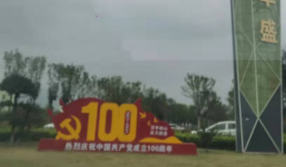
现场采样  照片 | 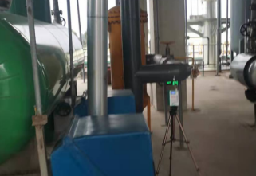
现场检测
照片

